* В шапке ипотека ведет в блок с ипотекой
* Номер для мессенджеров +7-912-734-88-44 (Viber, WatsApp, Telegramm)
* При клике на телефон – на телефоне идет набор номера.
* На мобилке шапка фиксируется сверху, но не вся, только логотип с телефоном

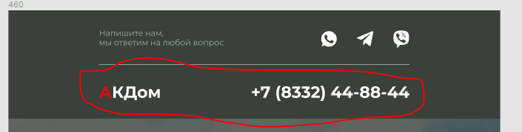

* Тут при выборе технологии меняется текст. Картинка домика остается на месте

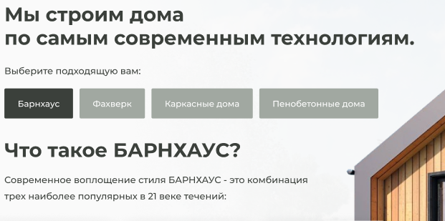

Тексты с описанием технологий в конце документа.

* Типовые проекты – один проект с макета, остальные – его копии (мы их заполнять будем при интеграции на цмс). Выводим 6 шт, еще 6 должны открываться при клике на кнопку.
* В карточке проекта несколько фоток, они должны слистываться. Если надо отрисовать мобильную версию карточки, то можем нарисовать, если сможешь сам интуитивно сделать красиво, то будет замечательно.
* Выполненные проекты открываются как карточка дома, только без описания, кнопка «Хочу такой же»
* Этапы работы с нашей компанией – тексты, которые раскрываются ниже представлены

Этапы работы:

* Заявка или звонок нам

В нашу компания поступает звонок от Вас.  
Проводим первичную консультацию, ответим на вопросы.

* Встреча в офисе

Назначаем встречу с вами в удобное время для более подробной консультации и выбора проекта дома.

* Выбор проекта дома или разработка нового

Выбираем совместно проект, учитывая все Ваши пожелания. Даем подробную консультацию по каждому готовому проекту. При необходимости составляем Техническое задание на разработку индивидуального проекта.

* Заключение договора на строительства дома

Заключаем договор о сотрудничестве, в котором прописываем условия, сроки, фиксируем окончательную стоимость работ.

* Строительство вашего дома нашими специалистами

Производим строительные или отделочные работы по договору.

* Добро пожаловать в Ваш современный дом!

Производим приемку выполненных работ. Подписываем соответствующий акт.

Техгнологии:

1. **Фахверк** - это дом на основе каркаса из клееного бруса с использованием панелей стекломагнезит, утеплителя и большой площади остекления

Главные достоинства домов: (3 белых блока)

* Долговечность. Немцы известны скрупулезным подходом ко всем деталям и рациональностью.
* Скорость постройки. Строительство фахверковых домов может осуществляться в сжатые сроки.
* Практичность. Если в основе каркаса – высушенный клееный брус, то дом практически не даст усадки.

Фахверк это, прежде всего оригинальный внешний вид. Темные балки на светлом фасаде выигрышно выделяют сооружение среди унылых серых домов.

1. Каркасные дома - для постройки здания применяют каркас, который может быть как деревянным, так и стальным - у каждого строителя свои предпочтения.

2 белых блока:

* Деревянный. Брусовые каркасы относительно недорогие, простые в установке. Натуральный, экологичный и дышащий материал.
* Стальной. Легче деревянного каркаса, удобнее при установке.

Возведение каркасного жилья отличают по различным категориям исполнения, при этом, в нашей стране наибольшей популярностью пользуются - финская и канадская технологии.

1. Пенобетонные дома.

Чем же отличается пеноблок от аналогичных строительных материалов:

3 белых блока:

* Размер и вес. Достаточно большой объем, но относительно легкий вес.
* Экономия. Уменьшается нагрузка на фундамент, что сокращает расходы строительства.
* Сроки. Скорость строительства из пенобетона – еще одно преимущество и одно из основных качеств.

Дом, построенный из пенобетонных блоков универсален при проведении внутриотделочных работ.